Samen naar zee!

Vroeg uit de veren
spring in je kleren
appeltje voor ontbijt.
De bus staat al klaar
dus instappen maar
en op naar een mooie tijd.
Muziek lekker luid
Een lach op je snuit
sp naar het paradijs.
Wat is er leuker
dan met je vrienden
Samen op reis
En iedereen zingt!
Shalalalalalala x2
Shalalalalalalala samen aan zee!
Hou je van zand?
Zwemmen in de zee
en schelpen zoeken op het strand?
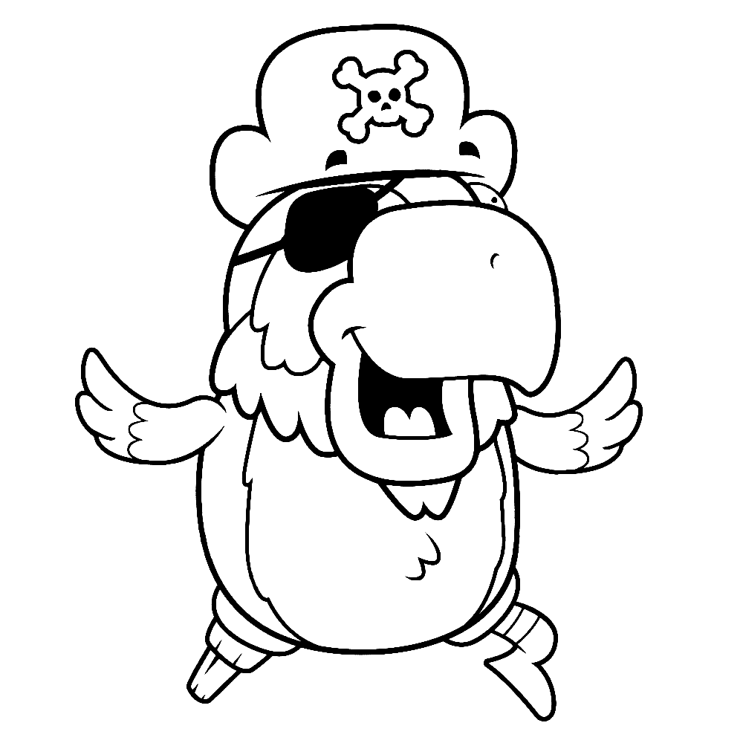
Zandkastelen bouwen.
wedstrijdje houden
oh het wordt echt zo plezant.
Wij zijn piraten
houden alles in de gaten
met een ijsje in ons hand.
Wat is er leuker
dan met je vrienden
samen aan 't strand.
En iedereen zingt!
Shalalalalalala x2
Shalalalalalalala samen aan zee!

Shalalalalalala x2
Shalalalalalalala
Rappen:
Ik ga van oost naar west
ik ga van noord naar zuid
wij zijn piraten, we gaan erop uit!
Ik ga van links naar rechts,
ik ga van hier naar daar.
Dingen ontdekken we zijn echt nooit klaar.
Oooooh we rijden naar de Noorderzon
Oooooh neen we keren nooit meer om!
Shalalalalalala x2
Shalalalalalalala samen aan zee!
Samen aan zee
Samen aan zee
Samen aan zee

Ochtendlied

Goede morgen allemaal en welkom in de eetzaal.
We maken er vandaag een heerlijke dag van.

We zijn allemaal flink opgestaan.
Om op avontuur te gaan!

We gaan spelen in het zand en op de pieren.
Krabben vangen, schelpen zoeken tussen de wieren.

Goed ontbijten dat we 'r kloek op staan.
Want piraten kunnen alles aan!

Hallo
Bonjour
Ga je mee
naar zee
naar zee
En Français c'est à la mer
tout va
tout va
très très bien

BON APPéTIT TOUT LE MONDE!

